附件3
景东彝族自治人民医院简介

景东彝族自治县人民医院始建于1950年8月，是县域内唯一一所集医疗、教学、预防保健、康复为一体的综合性二级甲等医院。2018年9月，景东县人民医院与县属13个乡镇卫生院签订了县乡村医疗服务一体化管理协议并授了牌,与13个乡镇16个卫生院建立起了紧密型“医共体”管理关系，2019年被列为云南省43个紧密型医共体示范县之一。依托信息化建设，通过区域影像、心电、消毒供应、远程会诊等四大中心建设，分级诊疗、双向转诊、家庭医生签约等网络平台，逐步实现全县医疗机构信息互通、检查结果互认、远程会诊协作，全县乡镇影像的实时会诊。 逐步实现“小病不出乡，大病不出县，预防和康复在基层”及90%以上患者在县域内就诊的目标。
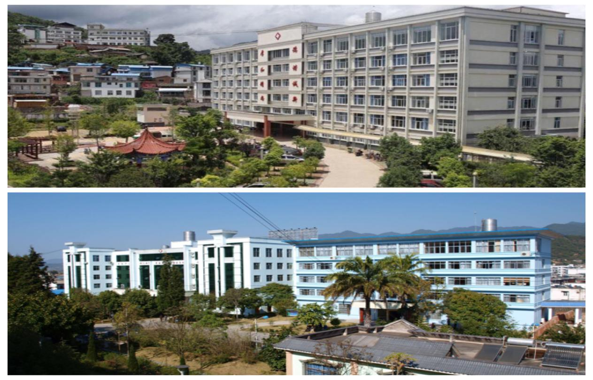
医院占地面积27772.79平方米，现有业务用房面积37163.87平方米。承担着全县36.9万各族人民及周边县区人民的医疗、救护任务，是全县医疗救护中心。是昆明卫生职业学院教学医院；昆明理工大学、昆明新兴职业学院、普洱卫校的实习医院，是云南省第一人民医院、浙江大学第二附属医院和上海金山区中西医结合医院帮扶医院。
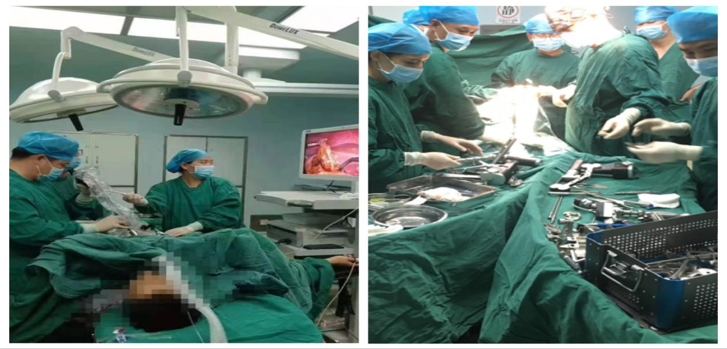
医院开放病床811张，设19个职能科室、30个临床医技医疗辅助科室。现有职工631人，其中在编职工263人，编外聘用人员368人。拥有128排256层高端螺旋CT、1.5T西门子超导磁共振、乳腺钼靶机、动态平板DR系统、奥林巴斯胃肠镜、全自动生化分析仪、高档彩超等一系列先进医疗设备。建重症加强监护病区（ICU、NICU）2个，设有层流净化手术室、静脉药物集中调配中心、健康体检中心及血液净化室。有骨科、妇产科、ICU、麻醉科4个云南省省级临床重点专科,15个知名专家工作站，2020年胸痛中心、综合卒中中心、创伤中心、危重孕产妇救治中心、危重儿童和新生儿救治中心“五大中心”顺利通过认证。
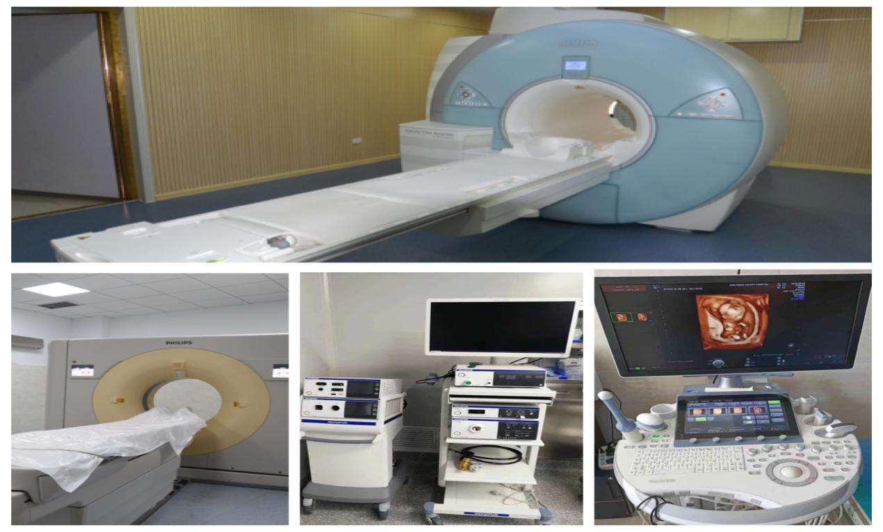 2018年，医院顺利通过等级复审及云南省县级中心区医院提质达标验收专家组验收，被国家卫健委认定为首批基本达县级医院综合能力推荐标准的全国479家县级医院之一。2019年5月，医院被国家卫健委确定为全面提升县级医院综合能力第二阶段500家县级医院。
景东县人民医院始终秉承“厚德、和谐、精诚、创新”的院训，传承和发扬“一切以病人为中心”的服务宗旨，以专科建设为抓手，以管理和技术创新为动力，以公立医院改革为契机，以新思路、新观念、新举措催生动力，激发活力，挖掘潜力，不断提升医疗技术和服务水平，勇于承担社会责任，以服务社会、提升县域内广大人民群众的健康水平为己任，为景东医疗事业领航，为景东各族人民身体健康护航。